SUD1566 | 164 850 € H.A.I.  Honoraires d'Agence Inclus à la charge de l'acquéreur : 5,00%  Soit 157 000 € Honoraires d'Agence exclus

Détails |  | CRESSENSAC-SARRAZAC, Maison de plain-pied  3 chambres et garage sur terrain clos de 1034 m².  Région MARTEL
Situation du bien:  - Campagne non isolée  Rez de chaussée:  - 3 Chambres 12.76m², 11m² & 9.80m²  - Couloir 4.27m²  - Cuisine ouverte  - Pièce à vivre 44.62m²  - Salle de bains 5.23m²  - Terrasse couverte 15m²  - WC 1.80m²  Dépendances:  - Garage indépendant 22m²  - Local (cellier) 7m²  DPE:  - Consommation énergétique en énergie primaire 222,00 KWHep/m²an  - Emission de gaz à effet de serre 11,00 Kgco2/m²an  - Date de réalisation DPE 01/06/2021  Chauffage:  - bois poêle bois installé en 2022  - Electrique  Fenêtres:  - Double vitrage  Services:  - Autoroute 5km  - Calme  - Commerces  - Dépendance (garage)  - Ecole  - Gare  - Golf 12km  - Hôpital 20km  - Internet / ADSL fibre  - Plain-pied  - Place de Parking  Terrain:  - Cloturé 1034m²  - Portail  - Potager  Toiture:  - Tuiles  - Isolation récente (2023) 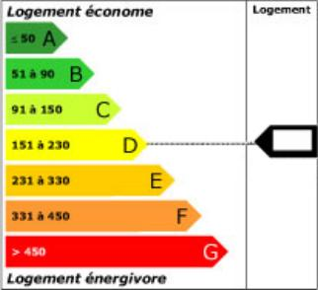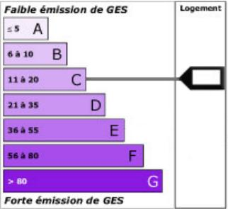 |  | Sur son terrain plat et clos de 1034m² avec portail et garage indépendant, cette charmante contemporaine de 2004 distribue de plain-pied : Entrée dans la vaste pièce à vivre de 45m² (dont cuisine ouverte de 9m² avec bar), terrasse couverte. En partie nuit : Couloir, 3 chambres, 1 salle de bain et 1 wc indépendant.  Double vitrage, poêle bois installé en 2022, isolation refaite en 2023.  Jardin clos. Garage indépendant. Proche commerces et services.  Les informations sur les risques auxquels ce bien est exposé sont disponibles sur le site Géorisques: www.georisques.gouv.fr  Surface habitable : 89 m² Surface terrain : 1 034 m² Nombre de chambres : 3 Surface du séjour : 45 m²  Etat : Bon Année de construction : 2004 Style : Traditionnel Taxe Fonc. : 760 € Chauffage : Electricité et bois

PLEIN SUD  l'agence immo  2 place Doussot - 46200 SOUILLAC  www.pleinsudimmo.fr  contact@pleinsudimmo.fr - 06 24 22 26 21  Rcs Cahors 807 882 477 Carte pro n° PCI 4601 2018 000 023 899 délivrée par la CCI du Lot |  | 
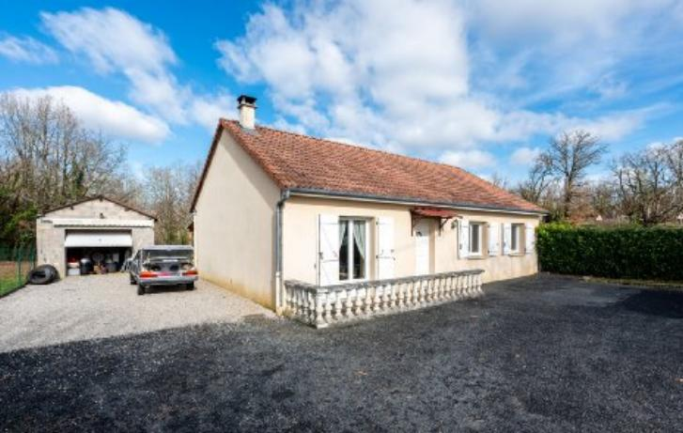 | 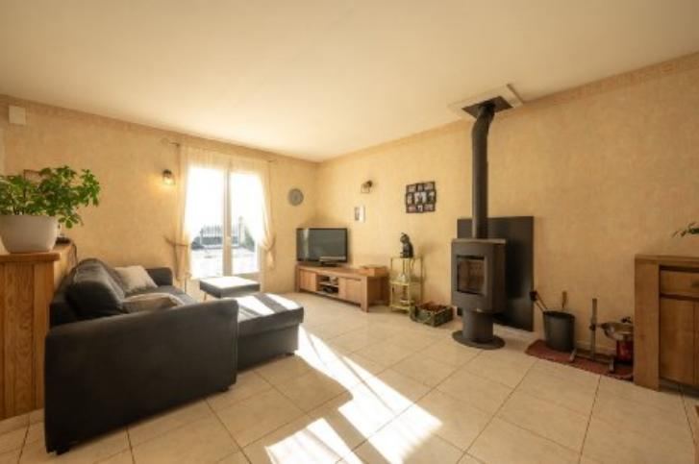
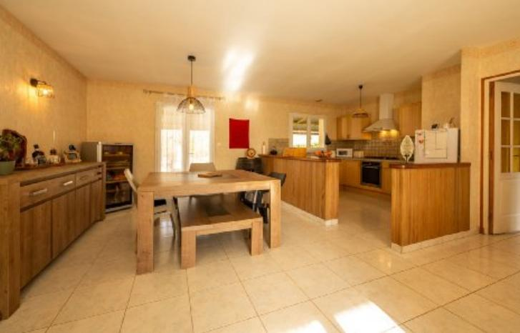 | 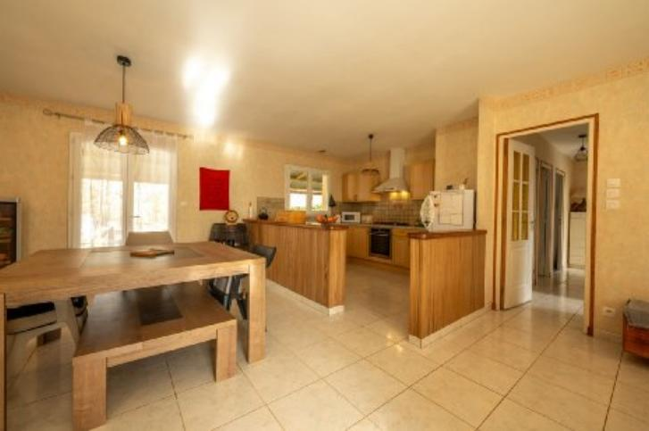
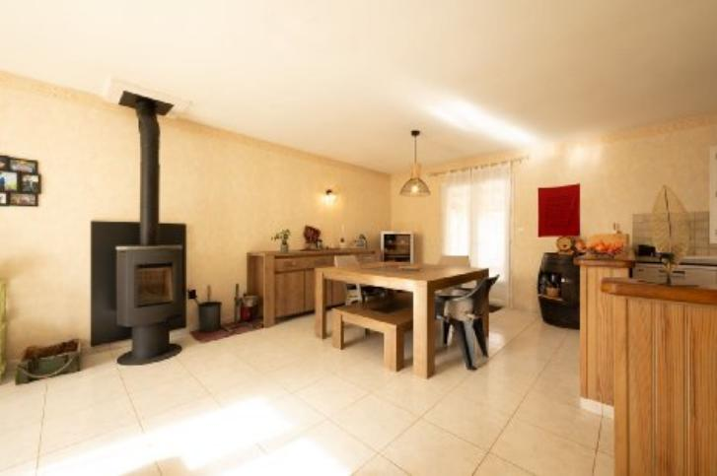 | 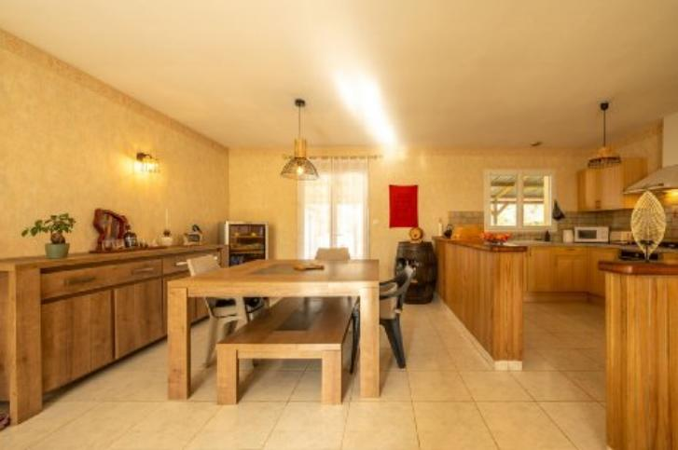
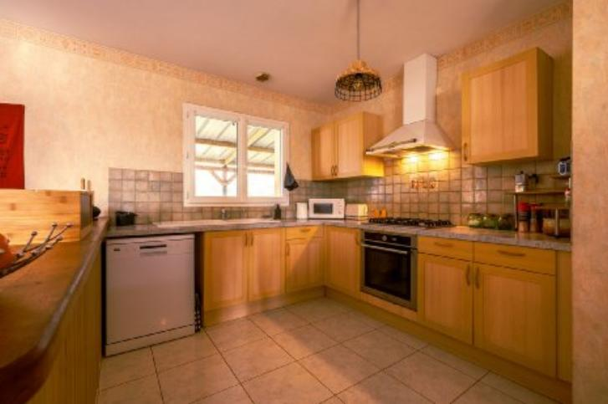 | 